Реферат
з митної справи
на тему:
"Нарахування митної вартості на основі методу оцінки товарів, які ввозяться згідно з зовнішньоекономічною угодою"

Київ 2009
Враховуючи, що в законодавчому визначенні терміну "митна вартість" суттєве значення має момент перетинання митного кордону України, на нашу думку, його доцільно розглянути більш детально.
З метою визначення митної вартості, моментом перетинання митного кордону вважається:
а) для авіаперевезень: при експорті - здійснення або завершення митного оформлення в аеропорту, де відбувається навантаження; при імпорті - початок або здійснення митного оформлення в першому аеропорту на території України, в якому відбувається розвантаження чи перевантаження товарів, якщо факт перевантаження підтверджений митним органом цього аеропорту;
б) для морських і річкових перевезень: ири експорті - здійснення або завершення митного оформлення в порту навантаження на території України; при імпорті - початок або здійснення митного оформлення в першому порту розвантаження чи перевантаження на території України, якщо факт перевантаження підтверджений митним органом цього порту;
в) для товару, що доставляється поштою, здійснення митного оформлення в пункті міжнародного поштового обміну;
г) для перевезень іншими видами транспорту: при експорті - здійснення або завершення митного оформлення в пункті пропуску на митному кордоні України на шляху переміщення товару; при імпорті - початок або здійснення митного оформлення у пункті пропуску на митному кордоні України на шляху переміщення товару.
Процедура декларування митної вартості товарів, що ввозяться на територію України, та форма декларації митної вартості визначаються Державною митною службою України. За необхідності підтвердження поданої митної вартості декларант зобов'язаний на вимогу митного органу надати йому необхідні для цього відомості. При виникненні у митному органі сумнівів щодо достовірності даних, наданих декларантом для визначення митної вартості, декларант має право та зобов'язаний довести таку достовірність. За відсутності доказів, що підтверджують достовірність наданих декларантом даних, митний орган має право прийняти рішення про непридатність використання вибраного декларантом методу оцінки.
Для цього за письмовою заявою декларанта, митний орган у тижневий строк повинен надати письмове роз'яснення причин, через які визначену декларантом митну вартість не може бути прийнято. При незгоді з рішенням митного органу, декларант може оскаржити це рішення у вищестоящому митному органі в десятиденний строк з часу отримання декларантом такого рішення. Рішення Державної митної служби України з питань визначення митної вартості товарів, що імпортуються до України, тлумачення та застосування правил митної оцінки є обов'язковим для виконання.
Особливе місце в системі нормативних актів з митної вартості посідають питання визначення митної вартості товарів, що вивозяться з митної території України. Митна вартість товарів, що вивозяться з України на підставі договору купівлі-продажу або міни, визначається на основі ціни, яку було фактично сплачено або яка підлягає сплаті за ці товари на момент перетинання митного кордону України.
До митної вартості товарів, що експортуються, також вносяться витрати, що не включені до ціни угоди:
а) на навантаження, вивантаження, перевантаження, транспортування та страхування до пункту перетинання митного кордону України;
б) комісійні та брокерські винагороди;
в) ліцензійні та інші платежі за використання об'єктів права інтелектуальної власності, які покупець повинен прямо чи побічно здійснити як умову продажу товарів, які оцінюються.
Митна вартість товарів, що вивозяться з України на підставі договору, відмінного від договорів купівлі-продажу чи міни, визначається на основі ціни, підтвердженої комерційними, транспортними, банківськими, бухгалтерськими та іншими документами, що містять відомості про вартість товарів, які оцінюються, з урахуванням витрат на транспортування та страхування товарів до пункту перетинання митного кордону України.
У разі встановлення цінових обмежень під час вивезення окремих товарів митна вартість таких товарів у разі вивезення їх з України визначається з урахуванням положень, що визначають порядок застосування зазначених обмежень.
У разі вивезення товарів, на які встановлено вивізне, антидемпінгове, компенсаційне чи спеціальні види мита, митна вартість декларується шляхом подання декларації митної вартості.
Основою для визначення митної вартості товарів є ціна угоди, яку фактично сплачено чи яка підлягає сплаті за ці товари, якщо на неї не вплинули такі фактори:
1) обмеження щодо прав продавця на товари, що оцінюються, за винятком: обмежень, встановлених законами; обмежень, що істотно не впливають на ціну товарів;
2) залежність продажу та ціни угоди від дотримання умов, вплив яких неможливо врахувати;
3) відомості, використані декларантом для визначення митної вартості товарів, не підтверджені документально або не є кількісно вираженими та достовірними;
4) учасники угоди є взаємозалежними особами, за винятком випадків, коли їх взаємозалежність не вплинула на ціну угоди, що повинно бути доведено декларантом. При цьому особи вважаються взаємозалежними, якщо має місце хоча б одна з таких умов:
а) один з учасників угоди - фізична особа чи посадова особа одного з підприємств - учасників угоди є одночасно посадовою особою іншого підприємства - учасника угоди;
б) учасники угоди є співвласниками підприємства;
в) учасники угоди пов'язані трудовими відносинами;
г) один з учасників угоди володіє вкладом чи акціями з правом голосу в статутному капіталі іншого учасника угоди, які становлять не менше п'яти відсотків статутного капіталу;
ґ) обидва учасники угоди перебувають під прямим чи непрямим контролем третьої особи;
д) учасники угоди спільно, прямо чи непрямо контролюють третю особу;
е) один з учасників угоди прямо чи непрямо контролює іншого учасника угоди;
є) учасники угоди - фізичні чи посадові особи підприємств - учасників угоди є родичами.
При відсутності угоди купівлі-продажу або у випадку неможливості її використання як підстави для визначення митної вартості, вартість визначається, виходячи з даних бухгалтерського обліку продавця-експортера про витрати на виробництво товару, що вивозиться, і величини одержаного прибутку або на підставі даних про оприбуткування і списання з балансу товарів, що вивозяться. При цьому враховуються витрати, перераховані в пунктах а) - ж).
У разі, коли неможливо використати подані декларантом дані, митна вартість товару, що експортується, визначається на підставі зведень про ціни на ідентичні або однорідні товари. Крім цього, стосовно певної групи товарів діють індикативні ціни.
Використання на практиці митного тарифу тісно пов'язане з методами оцінки вартості товарів для митного оподаткування.
Відмінності національних методик митної оцінки, як правило, відносять до групи нетарифних перешкод, тому що в даному випадку мито використовується як протекціоністський бар'єр. Коли метод митної оцінки призводить до завищення вартості імпортованого товару, до якого застосовується адвалорне мито, то матимемо ті самі наслідки, що й від збільшення тарифної ставки.
У рамках ГАТТ було укладено Угоду з митної оцінки, що набула чинності з 1981 року. Відповідно до даної угоди для оцінки вартості імпортованого товару використовують ціну товару, зазначену в зовнішньоторговельному контракті або в рахунку-фактурі іноземного контрагента, а також усі фактичні витрати.
Методологічна схема вартісної оцінки товарів включає до себе цілу систему методів митної оцінки
Найбільш поширеним є метод оцінки товарів, які ввозяться згідно із зовнішньоекономічним контрактом, тобто угоди щодо товарів, які імпортуються. Особливістю першого методу оцінки є те, що в даному випадку розглядається тільки ціна угоди щодо оцінюваних товарів. Водночас інші методи використовують в тій чи іншій мірі як підставу для оцінки з митними цілями даних про вартість як ввезених, так й ідентичних або однорідних товарів, або товарів того самого класу або виду.
Оцінка товарів з митними цілями завжди здійснюється послідовно від методу 1 до методу 6. За наявності передумов для оцінки за ціною угоди з ввезеними товарами використання інших методів оцінки виключається.
Даний метод є основним методом визначення митної вартості. Це положення відповідає й суті Угоди, в преамбулі якої наголошується, що "основою оцінки товарів для митних цілей має бути ціна угоди щодо оцінюваних товарів".
На практиці це означає, що при здійсненні оцінки товарів необхідно, за можливістю, максимально використовувати перший метод. І тільки коли остаточно встановлено, що ціна угоди відсутня або не може бути визначена, або не може використовуватися для визначення митної вартості, варто переходити до інших методів оцінки.
Перший метод грунтується на ціні угоди.
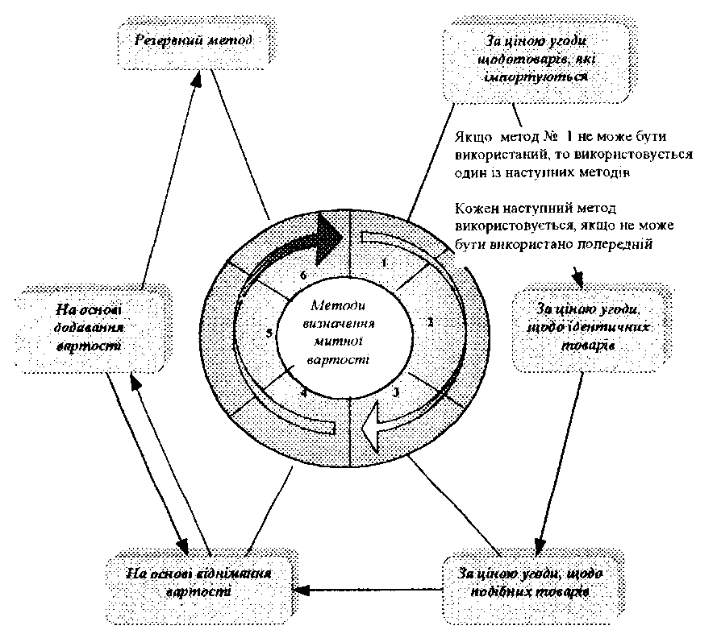
Схема 6.2.1 Система методів визначення митної вартості

Під ціною угоди розуміється ціна, фактично сплачена або та, що підлягає сплаті при продажу товарів на. експорт до країни імпорту, скоригована з урахуванням установлених додаткових нарахувань до ціни. Слід зауважити, що йдеться про продаж товарів, причому "продаж на експорт до країни імпорту", тобто про зовнішньоторговельну операцію купівлі-продажу. Такого виду угода потребує переміщення товарів через кордони країн експорту й імпорту.
Угода купівлі-продажу потребує також наявності покупця, який згоден придбати визначені товари за відповідну суму, і продавця, що згоден передати право власності на ці товари за визначену суму. При досягненні сторонами згоди відбувається продаж товарів.
Таким чином, якщо укладаються угоди, що не передбачають передачі права власності на товари від продавця до покупця за визначену винагороду, то така операція не буде визначена як продаж. І ціна, яка фактично сплачена або підлягає сплаті, означає суму всіх платежів покупця продавцеві за товар, тобто як прямих, так і непрямих платежів третій особі на користь продавця; платежів у грошовій формі, так само як і розрахунків у формі надання послуг або натурального обміну.
Митною вартістю за методом оцінки за ціною угоди щодо товарів, які імпортуються, є ціна угоди, фактично сплачена, чи ціна, яка підлягає сплаті за товари, які імпортуються за призначенням в Україну, на момент перетинання ними митного кордону України.
При визначенні митної вартості за ціною угоди до неї включаються витрати:
• витрати на доставку товарів до аеропорту, порту чи іншого місця ввезення товарів на митну територію України: вартість транспортування; витрати на навантаження, вивантаження, перевантаження і перевалку товарів; страхові суми;
• витрати, понесені покупцем: комісійні та брокерські винагороди, за винятком комісійних за закупівлю товару; вартість контейнерів та іншої багатооборотної тари, якщо відповідно до товарної номенклатури вони розглядаються як одне ціле з товарами, що оцінюються; вартість пакування, включаючи вартість пакувальних матеріалів та робіт, пов'язаних з пакуванням;
• відповідна частина вартості таких товарів та послуг, які прямо чи побічно надаються покупцю безоплатно або за зниженою ціною для використання у зв'язку з виробництвом або продажем на вивезення товарів, що оцінюються, якщо відповідна частина не була включена до заявленої ціни:
а) сировини, матеріалів, деталей, напівфабрикатів та інших комплектуючих виробів, які є складовою частиною товарів, що оцінюються;
б) інструментів, штампів, форм та інших подібних предметів, використаних на виробництво товарів, що оцінюються;
в) матеріалів, витрачених на виробництво товарів, що оцінюються;
г) інженерної проробки, дослідно-конструкторських робіт, дизайну, художнього оформлення, ескізів та креслень, виконаних за межами митної території України і безпосередньо необхідних для виробництва товарів, що оцінюються;
• ліцензійні та інші платежі за використання об'єктів права інтелектуальної власності, які покупець прямо чи побічно повинен сплатити як умову продажу товарів, що оцінюються;
• відповідна частина прибутку від будь-якого подальшого перепродажу, передачі чи використання товарів, що оцінюються, на митній території України, яка прямо чи побічно йде на користь продавця.
Зазначений метод використовується для визначення митної вартості товарів, якщо:
1) немає обмежень щодо прав покупця на використання товарів, що оцінюються, за винятком тих, які: вводяться або вимагаються законом; обмежують географічний регіон, в якому товари можуть бути перепродані; неістотно впливають на ціну товару;
2) продаж та ціна угоди не залежить від дотримання умов, вплив яких неможливо врахувати;
3) використані декларантом відомості підтверджені документально та є кількісно вираженими та достовірними;
4) жодна частина прибутку від будь-якого наступного перепродажу, реалізації чи використання товарів покупцем не буде надходити прямо чи побічно на користь продавця;
5) учасники угоди не є взаємозалежними особами, за винятком випадків, передбачених пунктом 7. При цьому особи вважаються взаємозалежними, якщо:
а) один з учасників угоди - фізична особа чи посадова особа одного з підприємств - учасників угоди є одночасно посадовою особою іншого підприємства - учасника угоди;
6) учасники угоди є співвласниками підприємства;
в) учасники угоди пов'язані трудовими відносинами;
г) один з учасників угоди володіє вкладом чи акціями з правом голосу в статутному капіталі іншого учасника угоди, які становлять не менше п'яти відсотків статутного капітану;
ґ) обидва учасники угоди перебувають під прямим чи непрямим контролем третьої особи;
д) учасники угоди спільно, прямо чи непрямо контролюють третю особу;
е) один з учасників угоди прямо чи непрямо контролює іншого учасника угоди;
є) учасники угоди - фізичні особи чи посадові особи підприємств - учасників угоди є родичами;
б) особи, асоційовані у бізнесі одна з одною, з яких одна є виключним агентом, дистриб'ютором або єдиним концесіонером, вважаються взаємозалежними особами лише у разі, якщо підпадають під дію критеріїв, зазначених у пункті 5;
7) при торговельній угоді між взаємозалежними особами ціна угоди повинна прийматися для цілей митної оцінки, якщо митний орган вважає таку ціну прийнятною. Якщо митний орган вважає ціну угоди між взаємозалежними особами неприйнятною для цілей митної оцінки, він має повідомити декларантові причини, через які вважає таку ціну неприйнятною для цілей митної оцінки. Ціна угоди між взаємозалежними особами повинна прийматися митним органом для цілей митної оцінки, якщо декларант доведе, що така ціна досить наближена до однієї з таких - вартостей, митної вартості ідентичних чи подібних товарів.
Ніякі інші компоненти, крім установлених, не можуть бути донараховані до ціни, фактично сплаченої або тієї, що підлягає сплаті. Варто зауважити, що дані поправки і додаткові нарахування до ціни мають проводитися лише за умови, що:
а) ці витрати або платежі насправді мають місце і підтверджуються документально. Якщо таке визначення цих даних неможливе, митна вартість не може бути визначена за першим методом;
б) ці платежі не включено до ціни товару, встановленої зовнішньоторговельним контрактом;
в) ці витрати фактично понесені й оплачуються покупцем.
У ряді випадків із ціни, фактично сплаченої або тієї, що підлягає сплаті, можуть бути виключені деякі витрати, а саме: частина витрат, понесених після ввезення товару на митну територію України. До таких витрат належать:
1) витрати з монтажу, складання, наладки устаткування або з надання технічної допомоги після ввезення товарів на територію України;
2) витрати з доставки товару після ввезення на митну територію України до місця призначення;
3) мито, податки і збори, що сплачуються при ввезенні або продажу товарів.
При розрахунку витрат на транспортування до кордону України, якщо вони відповідно до умов поставки не були включені до вартості товару, при доставці на безоплатній основі чи за допомогою транспортних засобів покупця, мають використовуватися дані бухгалтерського обліку за калькуляцією транспортних витрат із включенням усіх необхідних статей чи елементів витрат. Якщо декларація заповнюється на товари декількох видів, то витрати на транспортування розподіляються між товарами різних найменувань пропорційно до їх маси.
У разі, коли бухгалтерських даних про витрати на перевезення певними видами транспорту немає, до митної вартості включається сума, розрахована виходячи з тарифів на перевезення вантажів відповідним видом транспорту, діючих на момент транспортування вантажу.
Таким чином, при ввезенні товарів на митну територію України, їхня митна вартість приводиться за фактурною вартістю до бази цін CIF-український порт, СІР-пункт призначення на кордоні України, СРТ-пункт призначення на кордоні України чи DAF-кордон України. При цьому, якщо товари куплені на умовах, відповідно до яких пункт поставки знаходиться поза митною територією України, то до фактурної вартості додаються додаткові, не включені витрати на доставку товарів до моменту перетинання митного кордону України. Механізм залежності митної вартості від базисних умов поставки при імпорті.
Якщо відповідно до умов поставки до вартості товару декларантом включені витрати на транспортування після перетину митного.
Класифікатор видів транспорту:

Код | Видтранспорту
10 | Морський транспорт
12 | Залізничний вагон на морському судні
16 | Самохідний дорожній засіб на морському судні
17 | Несупроводжуваний причіп або напівпричіп на морському судні
18 | Річкове судно на морському судні
20 | Залізничний транспорт
23 | Дорожній транспортний засіб у залізничному вагоні
ЗО | Автодорожній транспорт
50 | Пошта
60 | Змішані перевезення
70 | Стаціонарні транспортні засоби
"0 | Внутрішній водний транспорт
90 | Вид транспорту невідомий

Визначення митної вартості залежно від умов поставки при імпорті товарів в Україну:

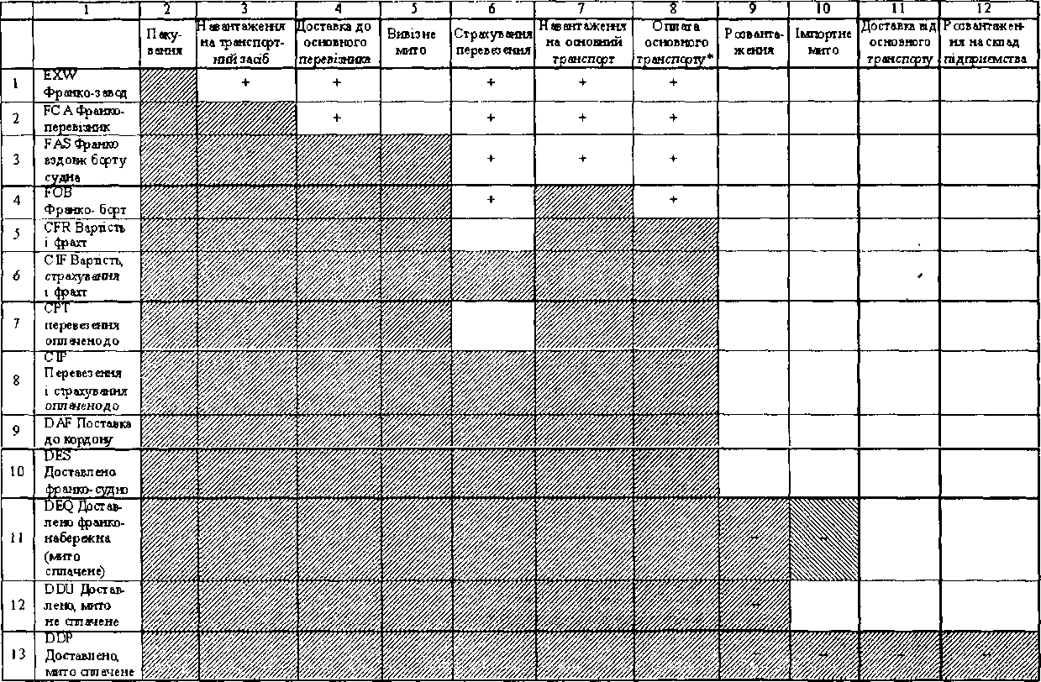

1. У графах 2-8 враховуються цитрати, понесені на території України;
2. В графах 9-12 враховуються витрати, понесені на території країни-імпортера;
3. "% до моменту перетину митного кордону України;
4. Витрати, які включаються до ціни товару згідно з "Іикотермс-90"
5." + " при визначенні митної вартості витрати додаються незалежно від того, хто їх несе;
6. "-" при визначені митної вартості витрати віднімаються незалежно від того, хто їх несе.
7. кордону України, то під час визначення митної вартості вони віднімаються. Так, коли умовами поставки передбачено пункт призначення, який знаходиться на митній території України, з фактурної вартості відраховуються витрати, які мали місце після моменту перетину кордону України.
При вивезенні товарів з митної території України, їхня митна вартість приводиться за фактурною вартістю до бази цін FOB-український порт, DAF-кордон України або СІР-пункт призначення на митному кордоні України.
Якщо товари продані на умовах, відповідно до яких пункт поставки знаходиться на митній території України, то до фактурної вартості додаються витрати на доставку вантажу до моменту перетину митного кордону України. У разі коли умовами поставки передбачено пункт поставки, який розташований за межами митної території України, з фактурної вартості відраховуються витрати, які мають місце після моменту перетинання митного кордону України.
До витрат, що визначають митну вартість товарів, які будуть різними для різних контрактів, а тому впливатимуть на формування контрактної ціни товару, відносяться такі витрати: на транспортування товару покупцеві; на страховку товару; на сплату експортних податків, мита та зборів; на сплату агентських винагород посередникам.
Розмір цих витрат залежить від обов'язків експортера щодо умов поставки товару і базової ціни, яка показує, чи входять витрати, які пов'язані з доставкою товару від продавця до покупця, до ціни товару.
Приблизна схема розрахунку ціни товару залежно від базисних умов поставки така:
Ціна з заводу або складу постачальника + витрати на оплату навантаження товару на засіб для перевезення внутрішнього
Визначення митної вартості залежно від умов поставки при експорті товарів з України:

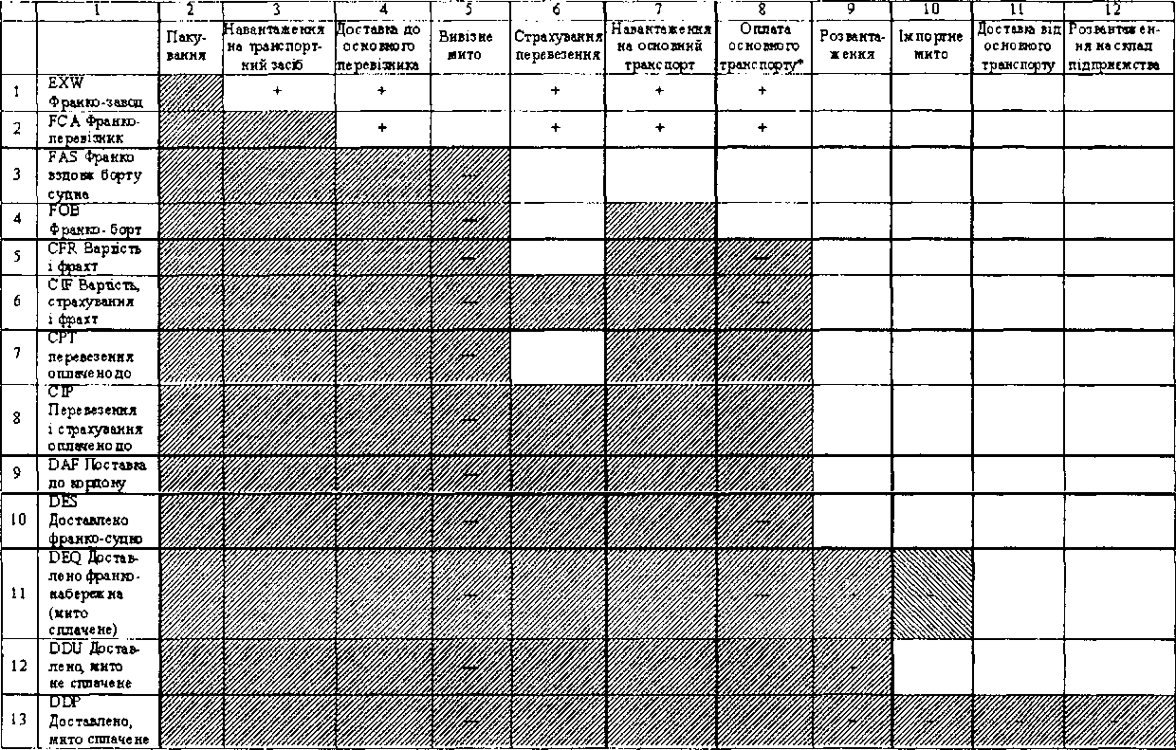

1. У графах 2-8 враховуються витрати, понесені на території України;
2. В графах 9-12 враховуються витрати, понесені на території країни-імпортера;
3. "*" до моменту перетину митного кордону України;
А. ЩЩЩ витрати, які включаються до ціни товару згідно з "іпкотермс-90"
5." + " при визначенні митної вартості витрати долаються незалежно від того, хто їх несе;
6. "-" при визначені митної вартості витрати віднімаються незалежно від того, хто їх несе.
7. перевізника + витрати на оплату перевезення товару від пункту відправлення до кордону.
Ціна на умовах " франко вздовж борта судна" + витрати на оплату навантаження товару на основний транспортний засіб у пункті експорту.
Ціна на умовах "франко-перевізник" або ціна на умовах "франко-борт судна" + витрати на оплату вартості транспортування до кордону.
Ціна на умовах "поставлено на кордон" + витрати на транспортування товару до місця призначення.
Ціна на умовах "вартість та фрахт" при водних перевезеннях або ціна на умовах "доставка оплачена до..." + витрати на страхування товару.
Ціна на умовах "вартість, страхування та фрахт" при водних перевезеннях або ціна на умовах "доставка та страхування оплачені до..." + можливі витрати в дорозі при водних перевезеннях - витрати на страхування, якщо продавець не страхує товар самостійно.
Ціна на умовах "поставлено з борту судна" + витрати на перевалку товару в порту призначення + витрати на оплату імпортного мита.
Ціна на умовах "поставлено з пристані, мито сплачене" + витрати на доставку товару до місця знаходження покупця.
Ціна на умовах "поставлено зі сплатою мита" - імпортне мито.
Ціна на умовах "поставлено без сплати мита".
Ціна угоди з ввезеними товарами не може бути використана для визначення митної вартості, якщо:
а) існує обмеження стосовно прав імпортера на оцінюваний товар, за винятком: обмежень, встановлених законодавством України; обмежень географічного регіону, в якому товари можуть бути перепродані повторно;
обмежень, що суттєво не впливають на ціну товарів;
б) ціна угоди залежить від дотримання будь-яких умов, вплив яких неможливо врахувати;
в) дані, що використовуються декларантом при визначенні митної вартості, не підтверджуються документально;
г) імпортер та експортер є взаємозалежними особами, за винятком випадків, коли їх взаємозалежність не позначилась на ціні взаємоугоди, що має бути доведено декларантом.
Юридичні та фізичні особи вважаються взаємозалежними у таких випадках:
один з учасників угоди або посадова особа одного з учасників угоди є одночасно посадовою особою іншого учасника угоди;
учасники угоди є співвласниками;
учасники угоди пов'язані відносинами найму;
один з учасників угоди володіє паєм чи пакетом акцій з правом голосу, що складає не менше 5% у статутному капіталі іншого учасника;
учасники угоди або їхні посадові особи є близькими родичами;
обидва учасники угоди перебувають під безпосереднім або посереднім контролем третьої юридичної чи фізичної особи;
учасники угоди спільно контролюють, безпосередньо або посередньо третю особу.
Водночас, в Угоді з митної оцінки зазначається, що існування взаємозв'язку не є достатньою умовою для відмови для існуючої митної оцінки на базі ціни, вказаної в контракті або рахунку-фактурі. До тексту Угоди включено конкретні застереження, що зменшують можливості використання з митними цілями до поставок товарів за внутрішньо-фірмовими каналами транснаціональних корпорацій інших методів оцінки.
У митній практиці трапляються випадки, коли неможливо визначити вартість угоди, а саме:
а) ввезені товари не є предметом продажу;
б) продаж товарів пов'язаний з обмеженнями, що стосуються користування або розпорядження ввезеними товарами;
в) продаж супроводжувався певними умовами, внаслідок чого реальна вартість товарів не може бути визначена або відсутня необхідна інформація для розрахунку відповідних поправок до ціни і здійснення її коригувань;
г) продаж здійснений між взаємозалежними сторонами за таких умов:
залежність сторін вплинула на розмір ціни, і цей факт неможливо спростувати;
ціна товарів значно відрізняється від перевірочної вартості або відсутня перевірочна вартість з метою порівняння.
При здійсненні вартісної оцінки товару необхідно враховувати знижки, якщо вони були передбачені зовнішньоекономічним контрактом. Розмір знижок залежить від характеру угоди, умов поставки та умов платежу взаємовідносин з покупцем, кон'юнктури ринку в момент укладання угоди.
Найбільш розповсюдженими видами знижок є: спеціальна, загальна, прогресивна, дилерська, знижка "сконто", бонусна, сезонна.
Спеціальні знижки надаються привілейованим покупцям, у замовленнях яких найбільше зацікавлений продавець. Такі знижки надаються покупцям, коли продавець тільки виходить на новий для себе ринок або намагається продати пробну партію товару. У контракті зазначається, що знижка дійсна тільки для даного контракту.
Загальна знижка надається з прейскурантної або довід-никової ціни. Загальна знижка з прейскурантної ціни на серійні машини та обладнання, як правило, складає 20-30%, а іноді доходить до 40%. Загальна знижка на промислову сировину складає приблизно 5%.
Прогресивна знижка - це знижка за кількість і стосується як правило, серійних виробів. Розмір знижки - до 10%.
Дилерська знижка надається продавцями своїм постійним представникам та посередникам. Ці знижки поширені при продажу автомобілів, тракторів, стандартного обладнання та оргтехніки. Вони коливаються залежно від марки товару та складають 15% від ціни, за якою продавець сам реалізує ці товари вроздріб.
Знижка "сконто", надається при розрахунках готівкою, розмір такої знижки зазвичай збігається з розміром позикового відсотка на грошовому ринку у даний момент. Наприклад, для ціни товару 10000 дол., при оплаті готівкою протягом одного тижня, знижка - 2%.
Бонусна знижка або знижка за оборот надається продавцем своїм постійним агентам за реалізацію визначеної кількості виробів.
В агентській угоді встановлюється шкала знижок залежно від обороту. За деякими видами обладнання вона може складати від 5 до 25%.
Сезонні знижки надаються за купівлю товару поза сезоном. Розмір знижки залежить від характеру товару. Наприклад, щодо сільгоспдобрив вона складає 15%.
Знижки, які не були передбачені зовнішньоекономічним контрактом та не зазначаються у комерційному рахунку, як правило, при здійсненні вартісної оцінки товарів не беруться до уваги.

